ĐỀ KIỂM TRA KẾT THÚC CHƯƠNG 3
Họ tên: | Nguyễn Trí Dũng
Mã sinh viên: | 20223155
Lớp: | DCCNTT 13.10.16
Link githu: https://github.com/NguyenDung04/laravel-3155-nguyen-tri-dung/tree/bai3

PHẦN A – LÝ THUYẾT (2 điểm)

Câu 1 (0.5 điểm)
Form trong Laravel là giao diện HTML dùng để thu thập dữ liệu từ người dùng và gửi về server.
- Luồng xử lý dữ liệu:
- Người dùng nhập dữ liệu vào Form
- Form gửi request (GET/POST) đến route
- Route chuyển đến Controller
- Controller nhận dữ liệu qua $request
- (Có thể) Validate dữ liệu
- Lưu vào Database thông qua Model (Eloquent)
- Trả response về view (redirect hoặc hiển thị kết quả)

Câu 2 (0.5 điểm)
$request->input() | Lấy 1 giá trị cụ thể từ request  Ví dụ: $request->input('email')  Dùng khi chỉ cần 1 field
$request->all() | Lấy toàn bộ dữ liệu từ request (mảng)  Dùng khi cần xử lý nhiều dữ liệu cùng lúc  Lưu ý: có thể chứa dữ liệu không an toàn
$request->validated() | Lấy dữ liệu đã qua validation  Chỉ dùng khi có Form Request hoặc validate trước đó  An toàn nhất để insert/update DB

Câu 3 (0.5 điểm)
Validation trong Laravel là quá trình kiểm tra dữ liệu đầu vào có hợp lệ hay không.
- Mục đích:
Đảm bảo dữ liệu đúng định dạng
Tránh lỗi hệ thống
Tăng bảo mật
- Một số rule phổ biến:
required: bắt buộc nhập
email: đúng định dạng email
unique: không trùng trong DB
min: độ dài tối thiểu
max: độ dài tối đa

Câu 4 (0.5 điểm)
- Eloquent ORM:
Là cách thao tác DB thông qua Model
Viết code dạng hướng đối tượng
- SQL thuần: Viết trực tiếp câu lệnh SQL (SELECT, INSERT, …)
- So sánh:
ORM: dễ viết, dễ đọc, bảo trì tốt
SQL thuần: tối ưu hơn, linh hoạt hơn
- Ưu điểm của ORM:
Giảm viết SQL
Code rõ ràng, dễ hiểu
Bảo mật tốt hơn (tránh SQL Injection)
Tích hợp sẵn quan hệ (relationship)

PHẦN B – THỰC HÀNH (8 điểm)
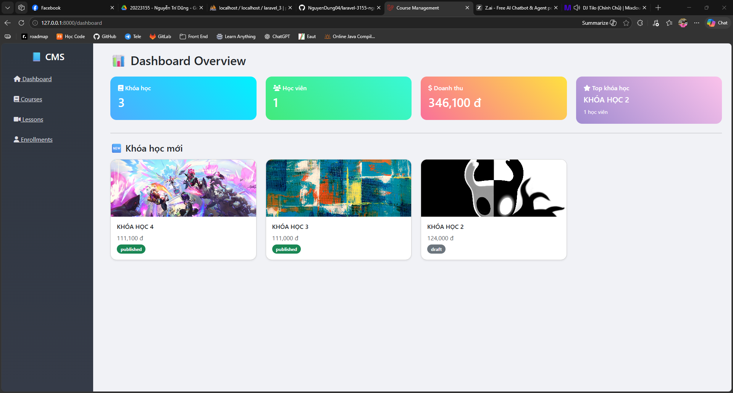
Hình 1: Dashboard

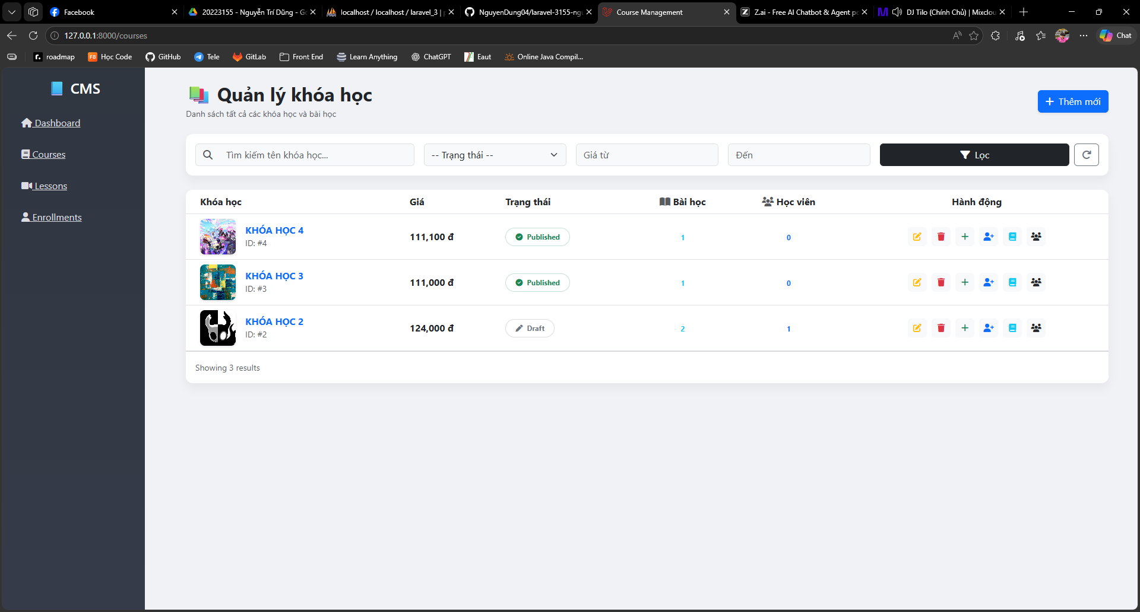
Hình 2: Trang quản lý khóa học
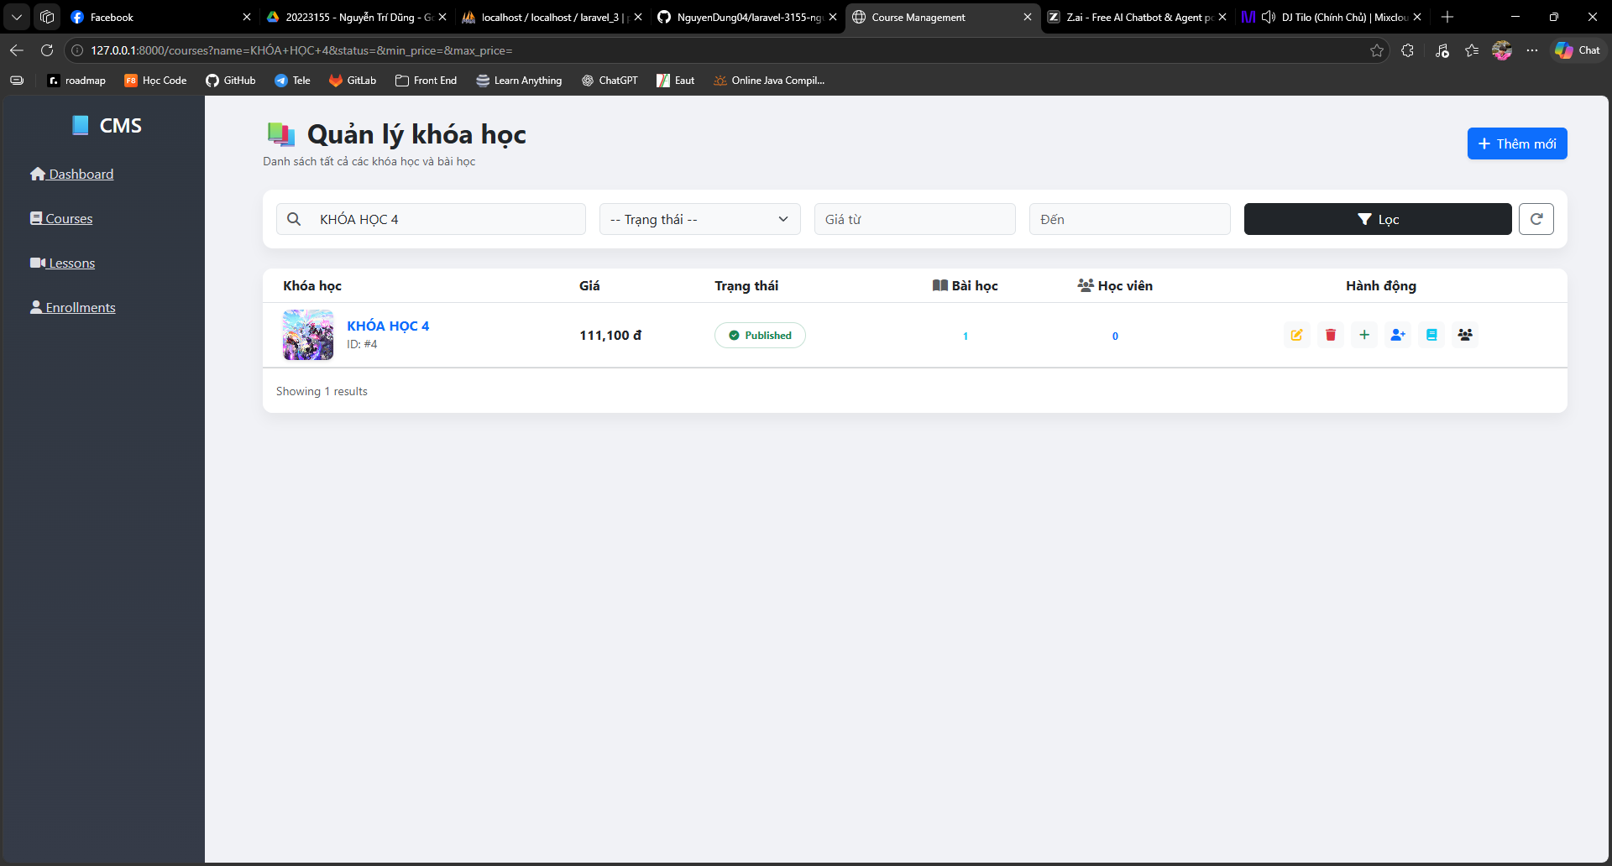
Hình 3: Tìm kiếm khóa học

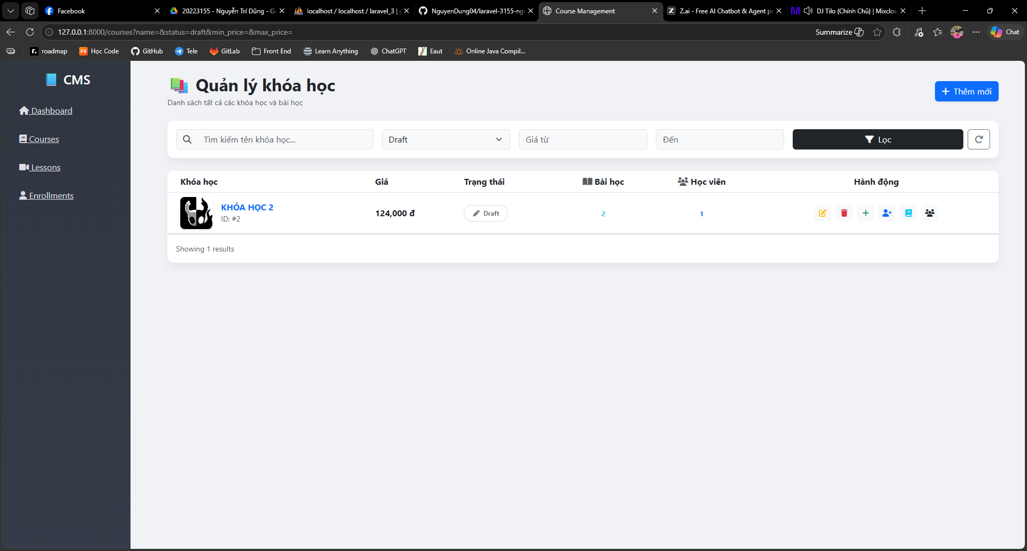
Hình 4: Lọc trạng thái
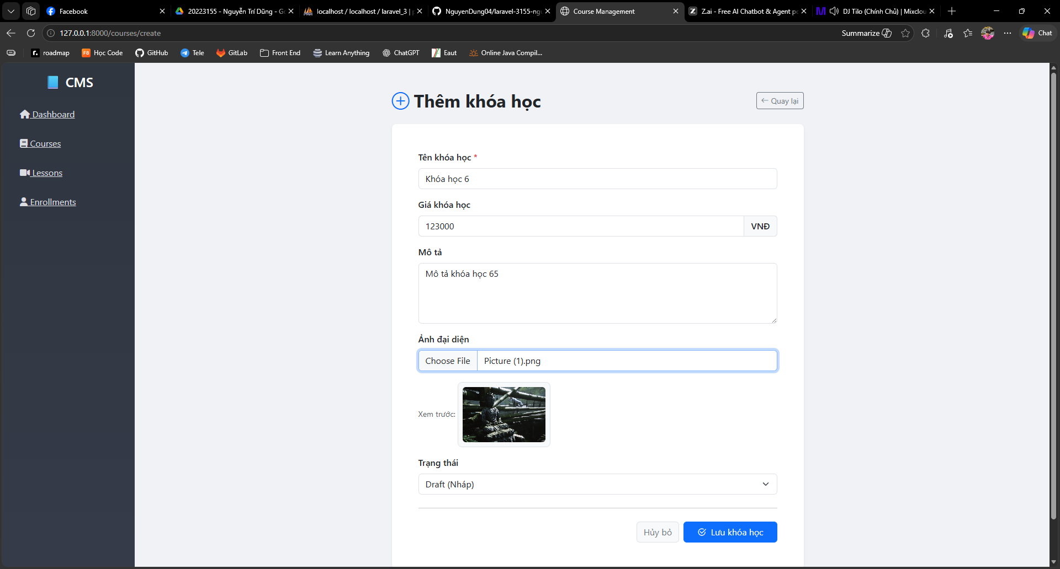
Hình 5: Thêm khóa học

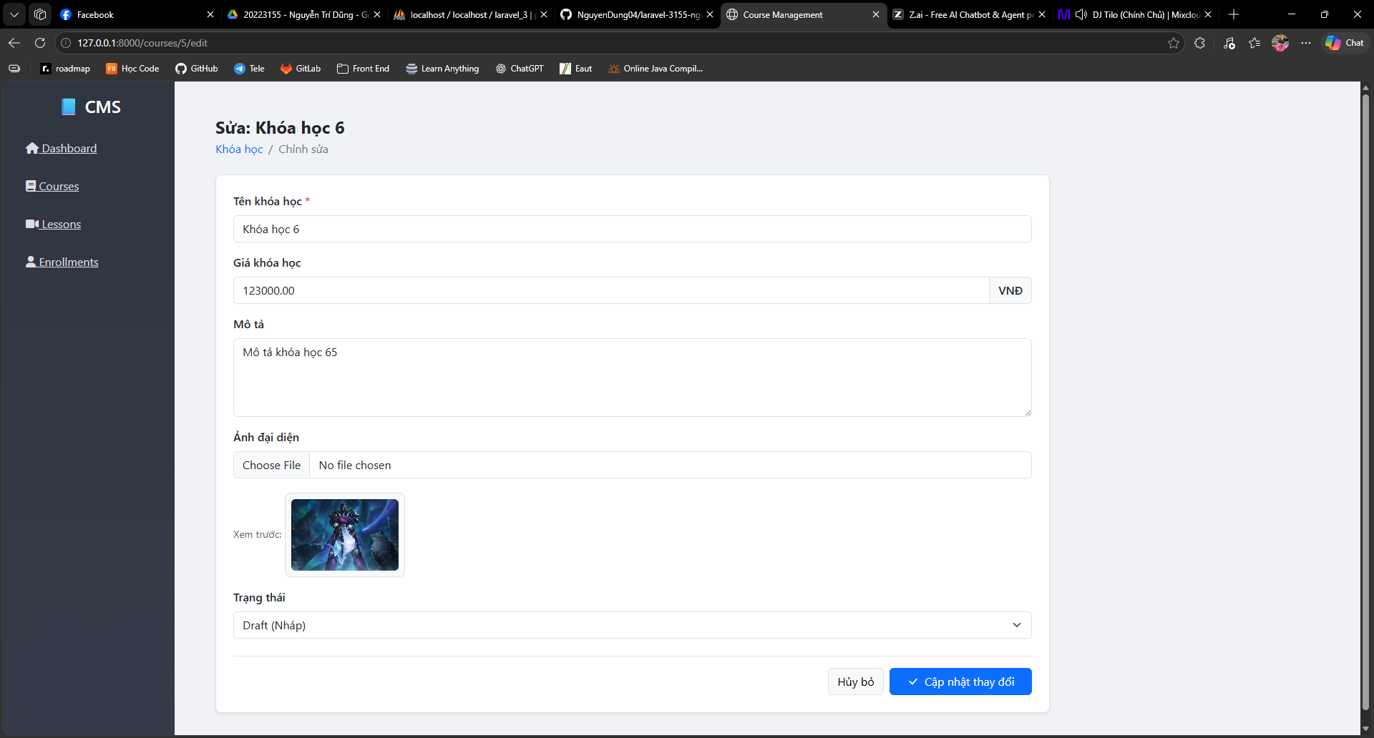
Hình 6: Sửa khóa học
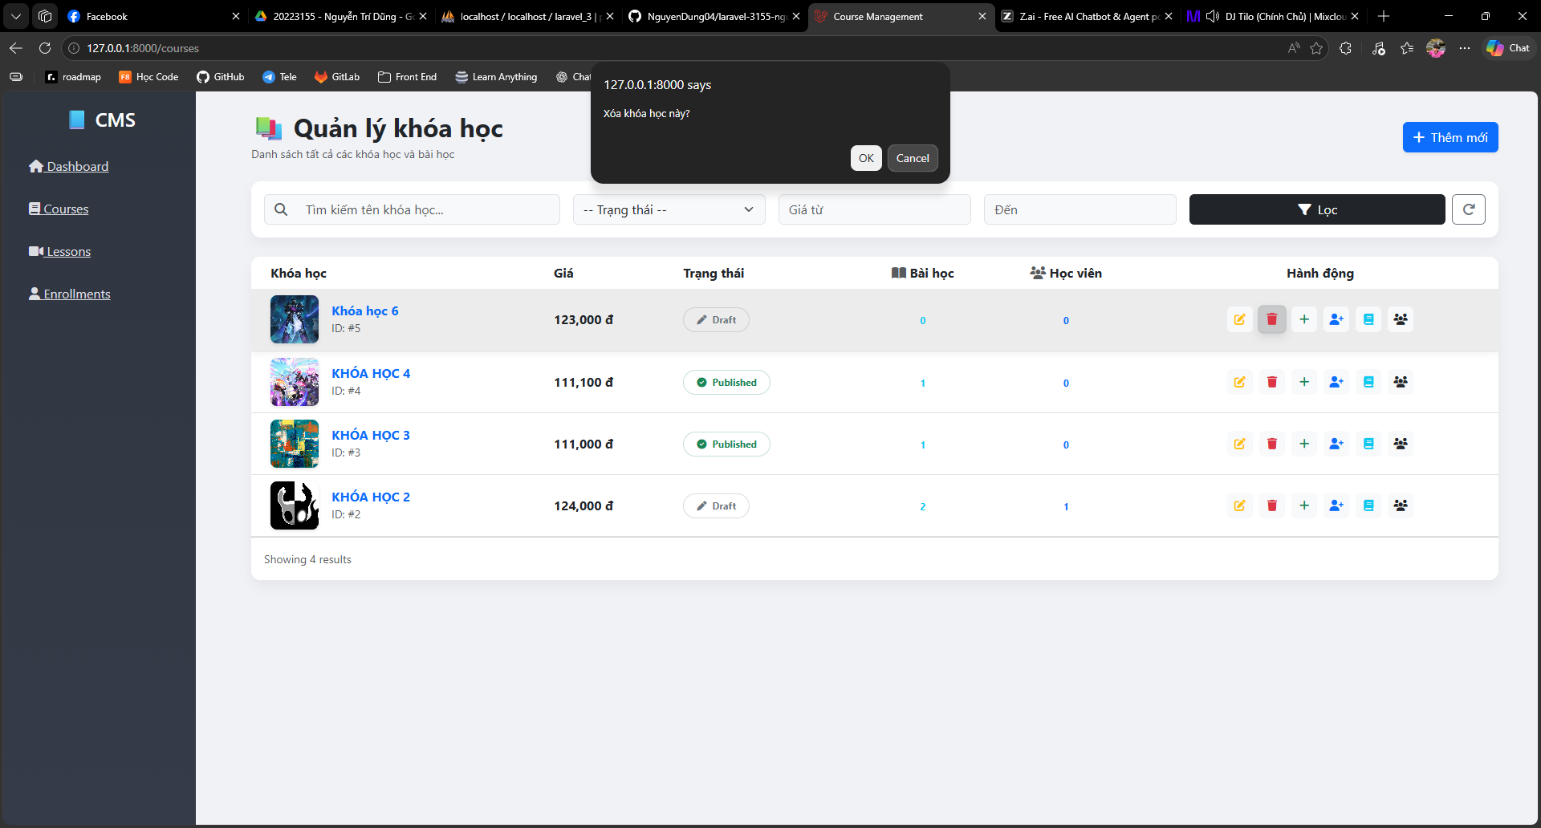
Hình 7: Xóa khóa học

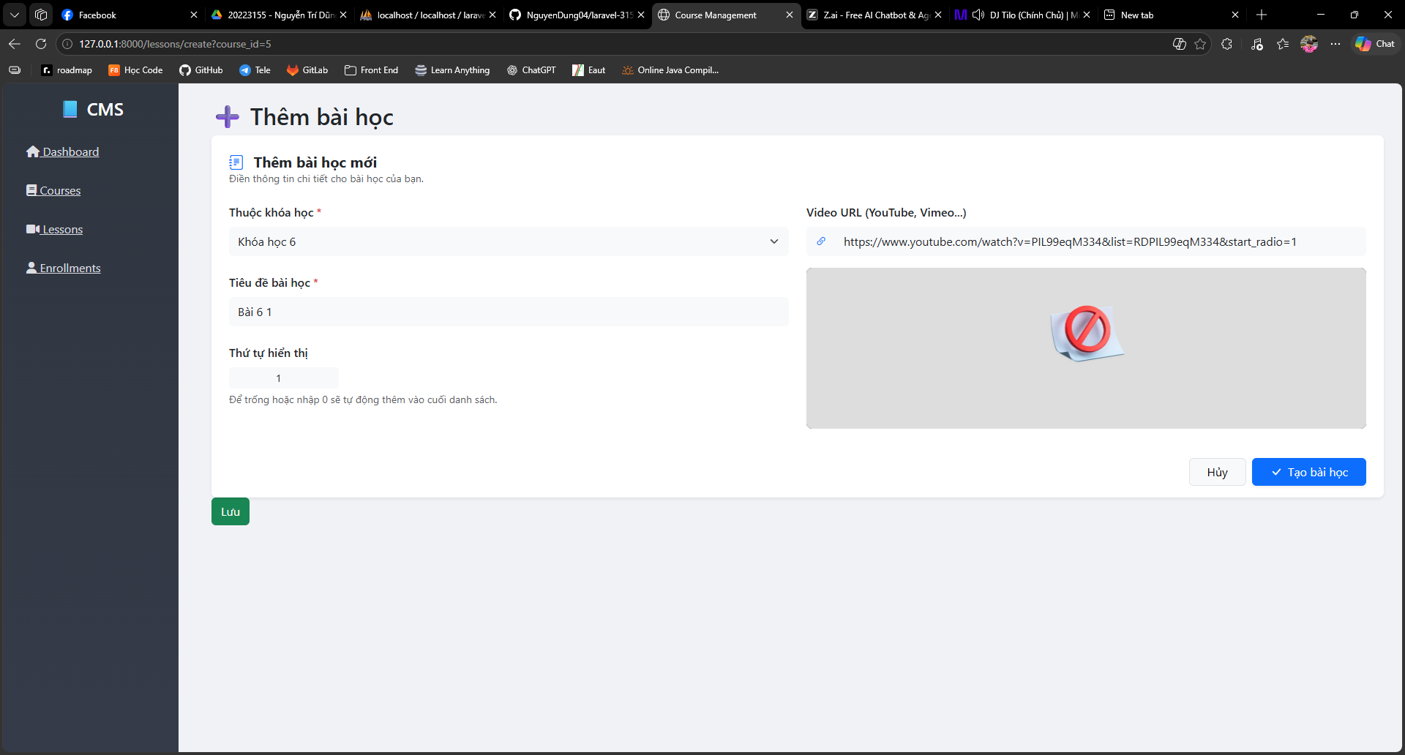
Hình 8: Thêm bài học

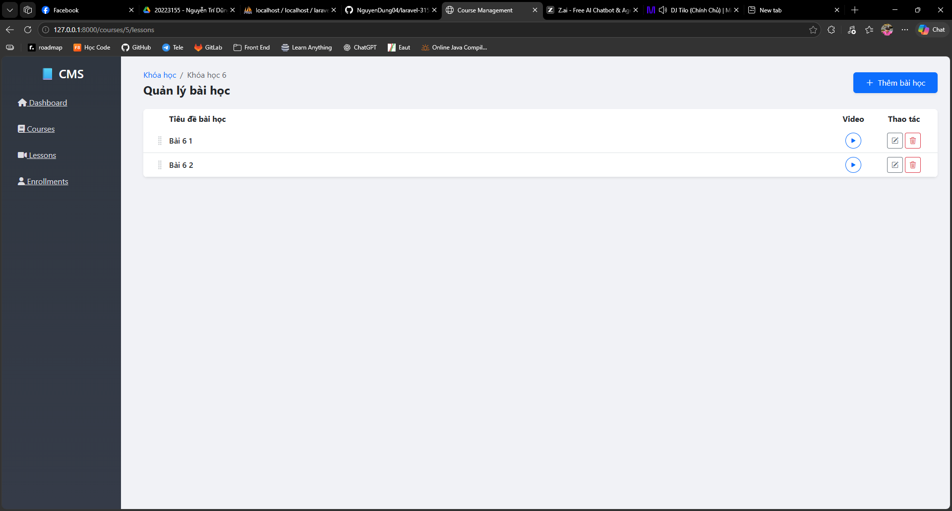
Hình 9: Danh sách quản lý bài học

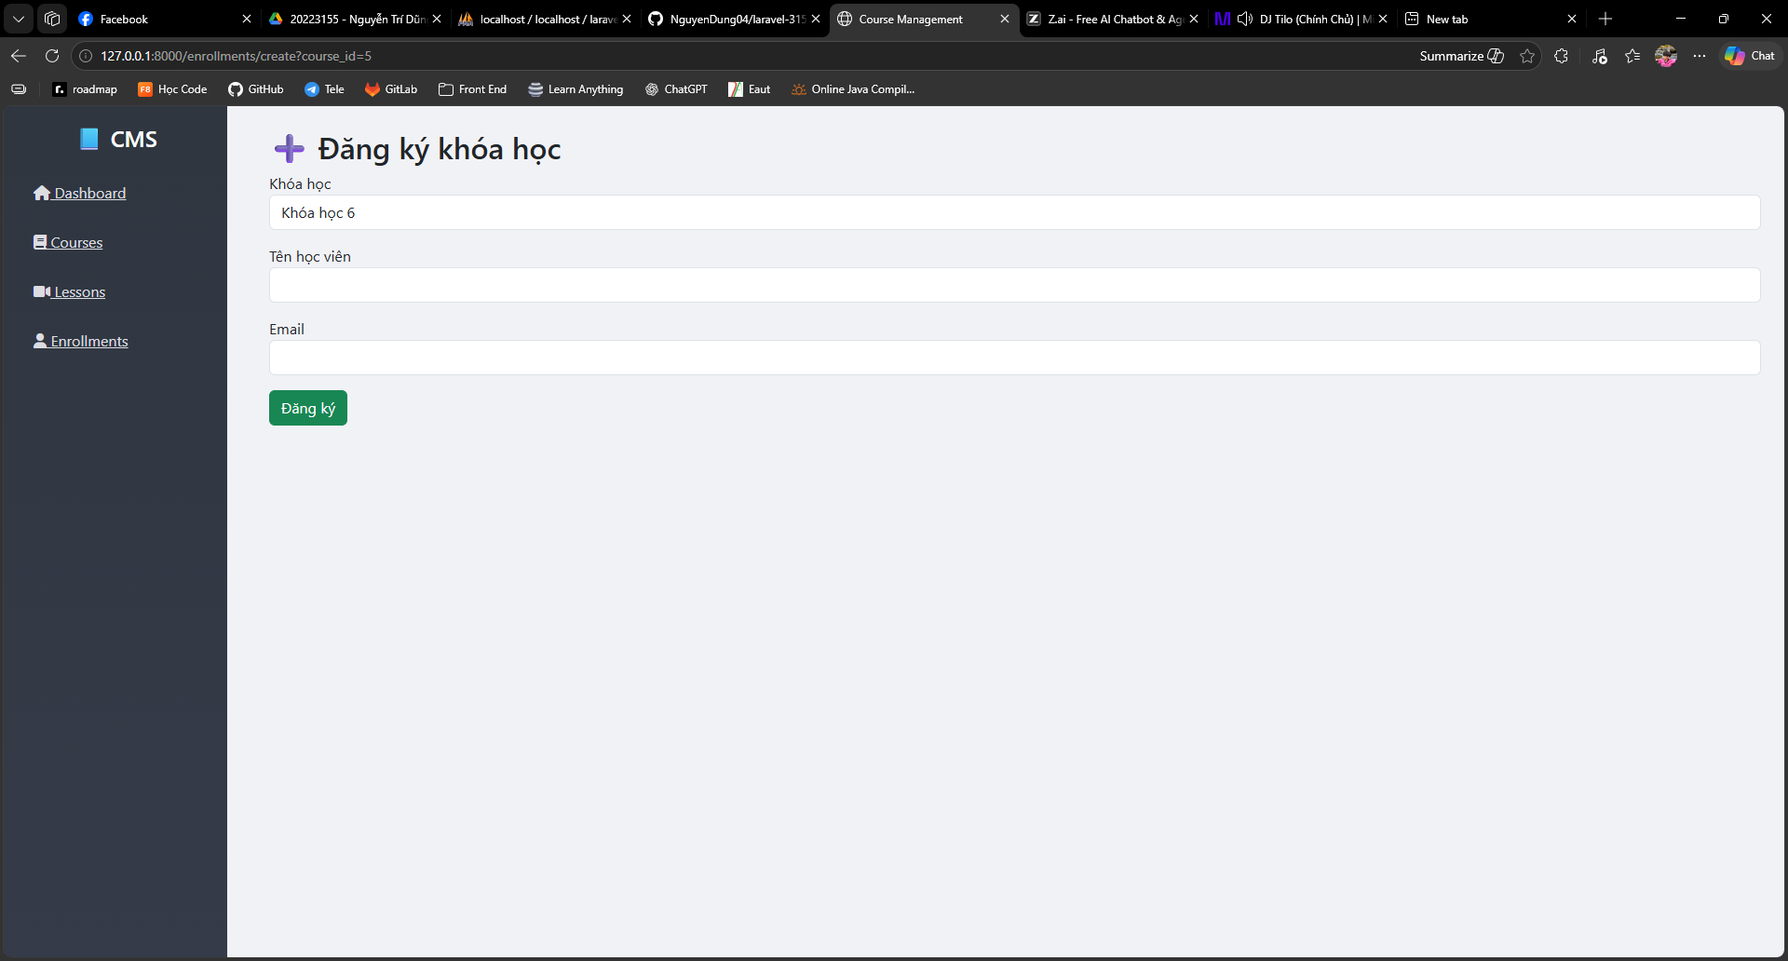
Hình 10: Đăng ký học viên

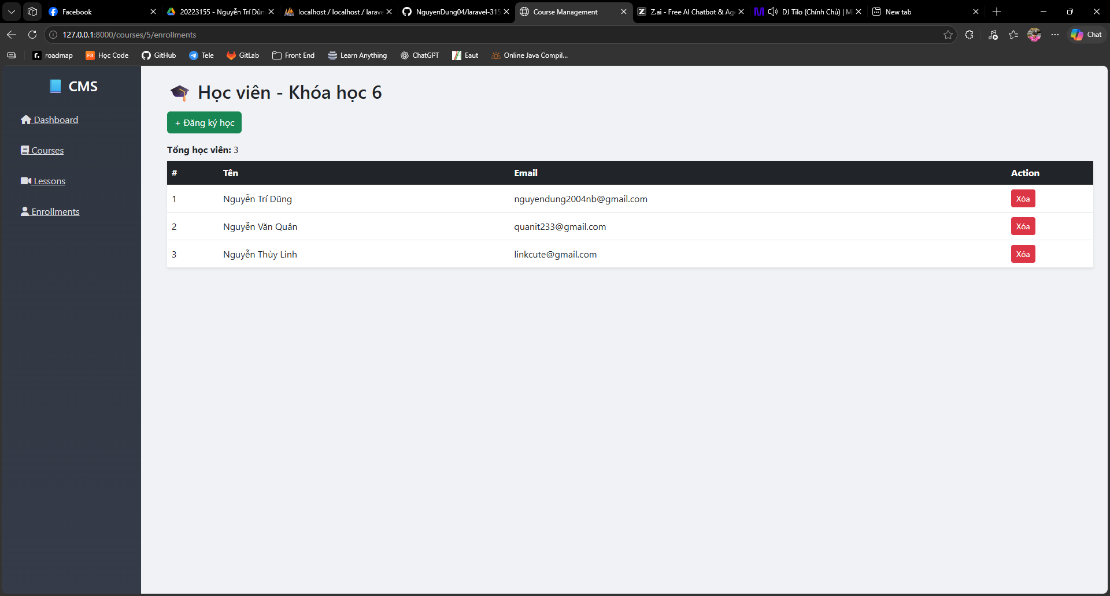
Hình 11: Quản lý học viên

